Ronda Preliminar
 |  |  | 27 de julio |  | 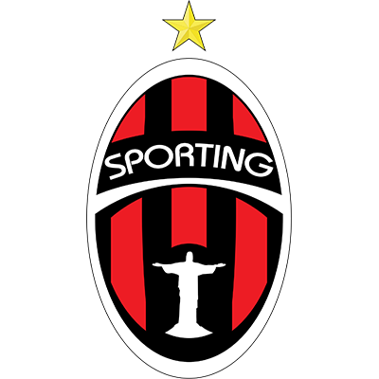
 |  |  | 8:00 PM ET
MALACATECO  (GUA) |  |  | Estadio Pensativo |  | SP. SAN MIGUELITO (PAN)

Malacateco vs. Sporting San Miguelito

SERIE EN SCOTIABANK CONCACAF LEAGUE: Se enfrentarán por primera vez
Equipos de Guatemala y Panamá en SCL: PJ-1 PG-0 PE-1 PP-0 GF-0 GC-0.
Será el segundo enfrentamiento entre un equipo de Guatemala y Panamá en la SCL el anterior fue (0-0) en el tiempo reglamentario entre CAI (PAN) y Antigua (GUA) en partido único en la Ronda Preliminar en 2020, Malacateco ganó 4-2 en tiros de penal.

MALACATECO
PARTICIPACIONES EN SCOTIABANK CONCACAF LEAGUE: 1 (2022 DEBUT).
ASÍ CLAFICIÓ A LA SCL 2022: Campeón del Torneo Apertura 2021 en Guatemala.
- Malacateco debutará en la Scotiabank Concacaf League.
- Es uno de los 7 equipo debutantes en la edición 2022 con Atlético Vega (DOM), Platense (SLV), Pacific (CAN), Cartaginés (CRC), Sporting San Miguelito y Alianza (PAN).
- Será el 6° equipo de Guatemala en jugar en la SCL. Los otros han sido Comunicaciones FC -Campeón en 2022-, Guastatoya, Santa Lucía, Antigua y Deportivo Municipal.
- Sólo 2 equipos guatemaltecos lograron ganar partidos en la historia de la SCL. Comunicaciones FC (10 victorias) y Santa Lucía (2).
- Enzo Herrera (URU) es uno de los goleadores de Malacateco. El delantero uruguayo marcó 12 goles en 38 presencias en la Temporada 2021/22 en Guatemala.

SPORTING SAN MIGUELITO

PARTICIPACIONES EN SCOTIABANK CONCACAF LEAGUE: 1 (2022 DEBUT).
ASÍ CLASIFICÓ A LA SCL 2022: No-campeón con el mejor récord acumulado de la Temporada 2021/22 (2022 Apertura de la Liga Panameña de Fútbol).
- Sporting San Miguelito hará su debut en la SCL.
- Es uno de los 7 equipo debutantes en la edición 2022 con Malacateco (GUA) Atlético Vega (DOM), Platense (SLV), Pacific (CAN), Cartaginés (CRC), y Alianza (PAN).
- Los otros equipos de Panamá en la SCL son: Tauro, Árabe Unido, Universitario, Plaza Amador, San Francisco, CAI y Alianza FC. Árabe Unido es el equipo de Panamá con más partidos (12) y triunfos (7) en la SCL entre (2017 y 2018).
- Será el partido número 50 de un equipo de Panamá en la SCL. En los 49 juegos anteriores lograron 19 victorias, 8 empates y 22 derrotas.
- Luis Zúñiga (PAN) fue el máximo goleador de Sporting San Miguelito en el Torneo Apertura 2022 (6 goles).
- Adolfo Machado, fue campeón con Alajuelense en la SCL 2020. Enfrentó a Cibao (Ronda preliminar), San Francisco (Octavos de final) y Real Estelí (Cuartos de final) y fue el jugador con más pases con un (96%).

